- 点击网址：首页 - 信用广东|信用中国(广东) (gd.gov.cn)
2.在信用应用栏中，点击左下角的“信用报告（无违法违规证明版）”。
3.点击左下角“现在办理”。

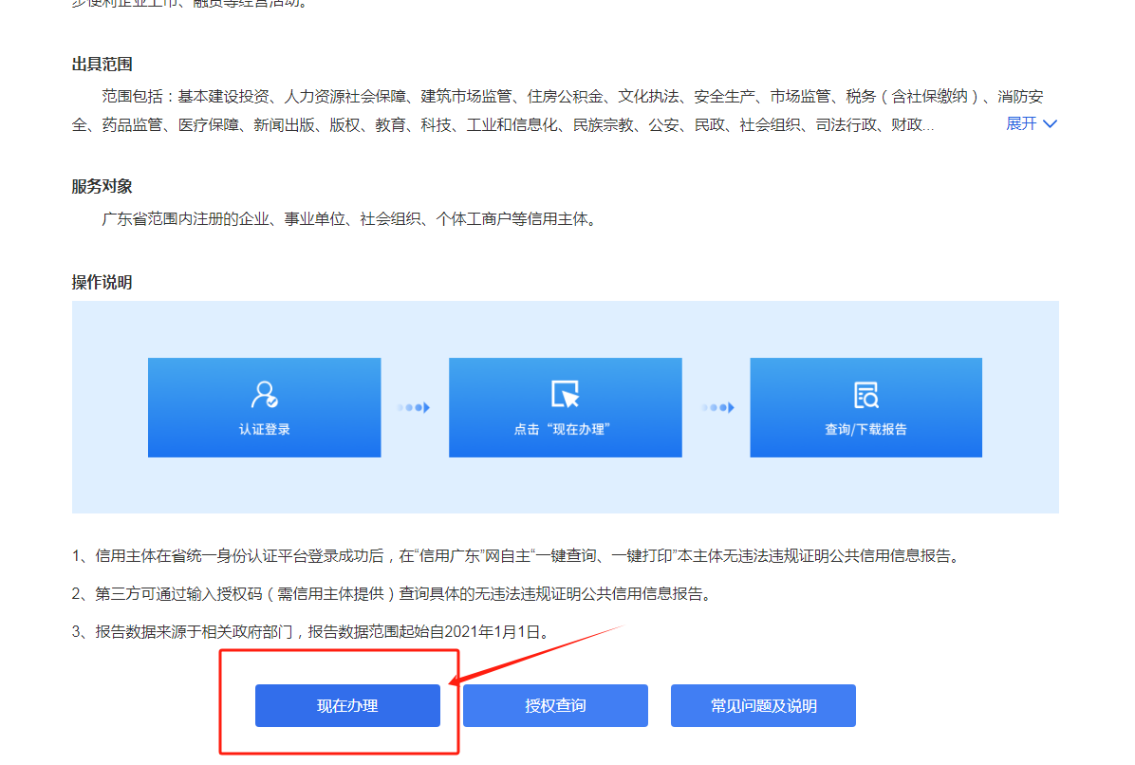

4.进入界面“广东省统一身份证平台登陆/注册”。
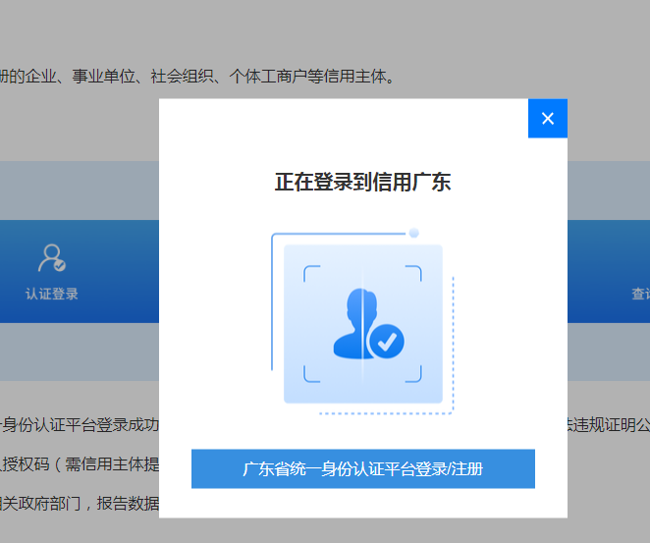
- 点击“法人登录”，然后使用微信扫描登录。
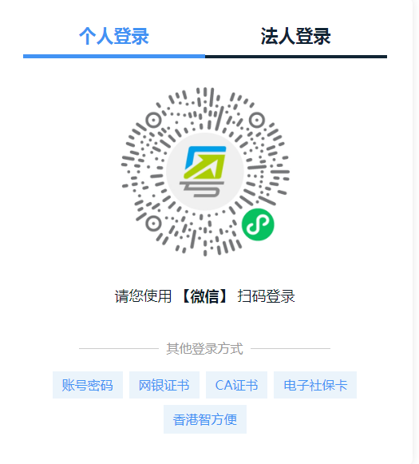
- 信用主体在省统一身份认证平台登录成功后，在“信用广东”网自主“一键查询、一键打印”本主体无违法违规证明公共信用信息报告。
